

**URL del Repositorio:** <https://github.com/MiguelRAvila/projectTOBARA>

**URL de la Presentación:** <https://github.com/MiguelRAvila/projectTOBARA/blob/master/ProjectTOBARA.pptx>

**Descripción**

Nuestro sistema es una herramienta de análisis de funciones booleanas, cuya tarea principal es reducir lo máximo posible una función booleana.

Con estos datos realizaremos una API que permita a cualquier usuario consultar estos elementos de cualquier función booleana que quieran introducir.

**Proceso**

Nuestro sistema tendrá como objetivo principal el análisis de funciones booleanas y su descomposición en sus componentes principales:

* Recibir la función
* Determinar sus variables
* Determinar sus términos
* Reducción de la función

**Objetivo**

* Algoritmos de reducción de funciones booleanas.

**Requerimientos**

1. **Actores del sistema**

Usuario. Persona que usa el sistema.

* Puede consultar si una expresión booleana se encuentra en su expresión mínima (no se puede reducir más).
* Puede ingresar una función booleana para ser reducida a su expresión mínima.
* Puede recibir su función booleana en su expresión de suma de productos.

1. **Requerimientos del usuario**

* Los usuarios podrán preguntar si una función se encuentra en su expresión mínima.
* Los usuarios podrán ingresar una función booleana y obtendrán su expresión mínima.
* Los usuarios podrán convertir su función booleana en su forma de suma de productos.

1. **Requerimientos del sistema**
   1. **Funcionales**

|  |  |
| --- | --- |
| **RF001** | **Identificación si es expresión mínima** |
| Prioridad | Alta |
| Descripción | El sistema deberá ser capaz de recibir y determinar el numero de variables que tiene la función |

|  |  |
| --- | --- |
| **RF002** | **Mínimización de la expresión** |
| Prioridad | Alta |
| Descripción | El sistema deberá ser capaz de recibir y verificar el número de términos que tiene la función |

|  |  |
| --- | --- |
| **RF003** | **Generación de tabla de verdad** |
| Prioridad | Alta |
| Descripción | El sistema deberá ser capaz de recibir una función booleana y leer sus minterminos implicados |

|  |  |
| --- | --- |
| **RF004** | **Suma de productos** |
| Prioridad | Alta |
| Descripción | El sistema deberá ser capaz de recibir una función booleana y convertirla su expresión de suma de productos. |

|  |  |
| --- | --- |
| **RF005** | **Suma de productos** |
| Prioridad | Alta |
| Descripción | El sistema deberá ser capaz de reducir la función hasta su mínima expresión |

* 1. **No funcionales**

|  |  |
| --- | --- |
| **RNF001** | **Entradas** |
| Descripción | La expresión debe de ser una expresión boolena y contener variables no repetidas. |

|  |  |
| --- | --- |
| **RNF002** | **Algoritmo de Reducción** |
| Descripción | El sistema se centrara en la reducción mediante la implementación de un algoritmo de reducción mediante K-maps. |

|  |  |
| --- | --- |
| **RNF003** | **Estandarización de las matrices** |
| Descripción | La matriz estará ordenada de la manera estándar para la elaboración de tablas de verdad. Es decir, |

|  |  |
| --- | --- |
| **RNF004** | **Suma de Productos** |
| Descripción | La expresión será dada con los minterminos de la función booleana (2^n términos). |

**Casos de uso**

**CU001.** Expresión mínima.

**Descripción.** Consultar si una función ya esta en su mínima expresión.

**Secuencia.**

1. Consulta a la herramienta Mini(funciónBool).
2. Recibe un valor boolneano (True o False).

**Salidas alternativas:** 1.1 Si el usuario ingresa una entrada no válido, el sistema le marcará como error y el usuario tendrá que modificarlo.

**CU002**. Minimizar.

**Descripción.** Dada una función booleana, regresa la expresión minimizada.

1. Consulta a la herramienta reducc(funciónBool).
2. Recibe un arreglo con la función minimizada.

**Salidas alternativas:** 1.1 Si el usuario ingresa un caracter no válido, el sistema le marcará como error y el usuario tendrá que modificarlo.

**Diagrama de casos de uso**

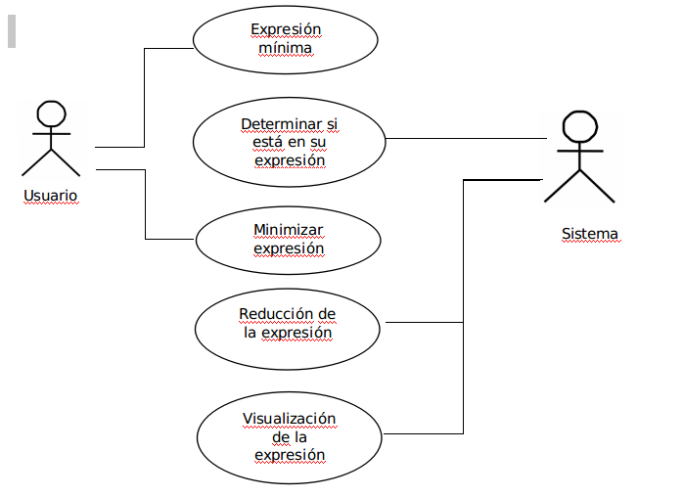

**Proceso de Desarrollo:**

Nuestro calendario de actividades abarca desde el día 20 de Enero hasta el día 17 de Abril. Teniendo este rango en mente, establecimos otros rangos y fechas específicas de la siguiente manera: Desde el 21 de Enero hasta el 3 de Abril se realizará la documentación y las prácticas de python.Se realizarán 3 sprints estavlecidos en estos rangos:

* Sprint 1: Se establecen los objetivos el 5 de Abril, y el sprint debe durar desde ese día hasta el 17 de Abril para que el 18 de Abril se revisen los resultados del sprint.
* Sprint 2: Se establecen los objetivos el 19 de Abril, y el sprint debe durar desde ese día hasta el 1 de Mayo para que el 2 de Mayo se revisen los resultados del sprint.
* Sprint 3: Se establecen los objetivos el 4 de Mayo, y el sprint debe durar desde ese día hasta el 8 de Mayo para que el 9 de Mayo se revisen los resultados del sprint.

De igual forma, establecimos un tiempo extra para acomodarnos de ser necesario y para anteponernos a situaciones que nos puedan atrasar, la cual abarca desde el 10 de Mayo hasta el 16 de Mayo.

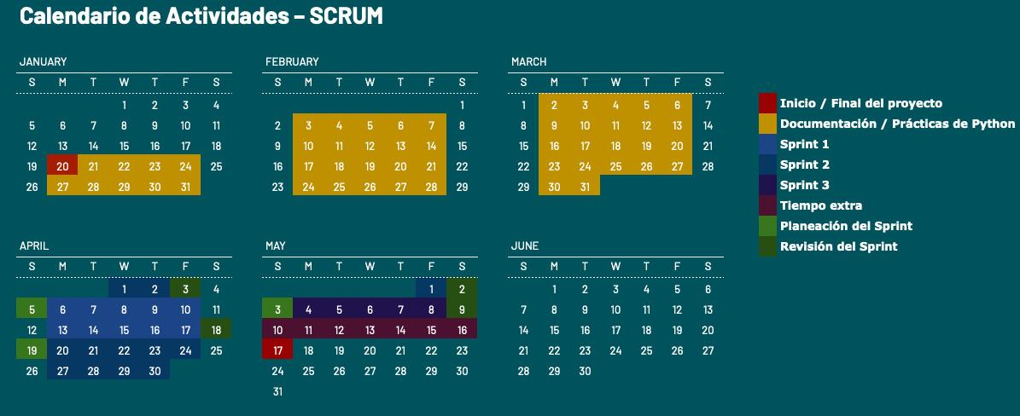

|  |  |  |  |  |  |
| --- | --- | --- | --- | --- | --- |
| Tareas | Evidencias | Porcentaje de la tarea | Responsable | Fecha de entrega | Cumplió |
| Investigación | | | | | |
| Algoritmo | Presentación en la reunión | 15% | Audny | 19 de Abril | Si |
| Funcionamiento en Python del algoritmo | En el repositorio | 4% | Pamela | 2 de Mayo | Si |
| Organización del proyecto | El repositorio y PyPi | 10% | Miguel | 2 de Mayo | Si |
| Codificación (Funciones) | | | | | |
| getBin | Código en el repositorio | 5% | Miguel | 13 de Junio | Si |
| getTable | Código en el repositorio | 14% | Jorge | 13 de Junio | Si |
| getTer | Código en el repositorio | 4% | Jorge | 13 de Junio | Si |
| getVar | Código en el repositorio | 4% | Pamela | 13 de Junio | Si |
| reduceFun | Código en el repositorio | 22% | Roberto | 14 de Junio | Sí |
| Organización de la libreria | En el repositorio | 5% | Miguel | 13 de Junio | Sí |
| Organización | | | | | |
| Realización de la primera presentación | Presentación en la reunión | 2% | Miguel | 6 de Marzo | Si |
| Realización de la segunda presentación | Presentación en la reunión | 4% | Audny | 1 de Mayo | Si |
| Realización de bitacoras | Repositorio | 11% | Pamela | Por cada actividad | Sí |

**Métrica de contribución individual:**

|  |  |  |  |
| --- | --- | --- | --- |
| Participante | # Tareas encargadas | # Tareas cumplidas en tiempo y forma | Porcentaje |
| Audny | 2 | 2 | 19% |
| Jorge | 2 | 2 | 18% |
| Miguel | 4 | 4 | 22% |
| Pamela | 3 | 3 | 19% |
| Roberto | 1 | 1 | 22% |

Criterios para el cumplimiento

* Respeta la fecha de entrega
* Presenta las evidencias pertinentes